Titolo:
Data

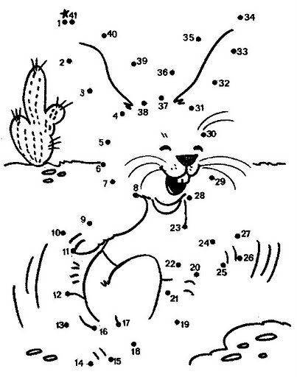

aestraGemma

Attività:

Data
Titolo:

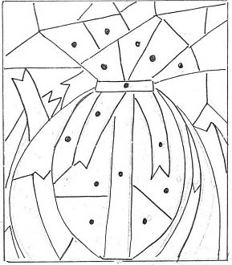

MaestraGemma

Attività:

Titolo:
Data

 MaestraGemma
Attività:

Data
Titolo:

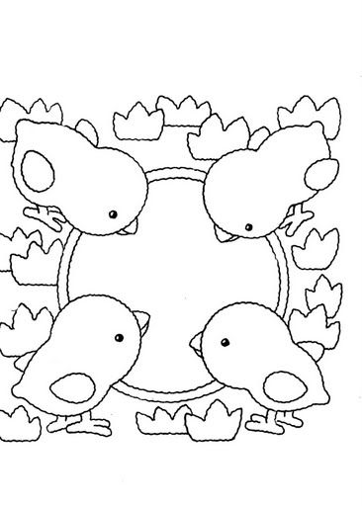

MaestraGemma

Attività:

Data
Titolo:

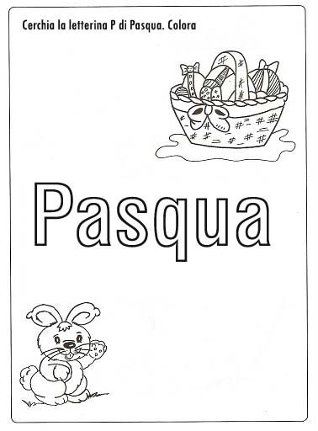 MaestraGemma

Attività:

Titolo:
Data

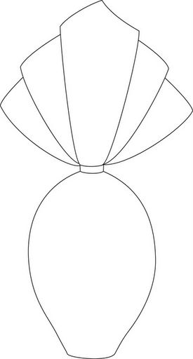 MaestraGemma
Attività:

Titolo:
Data

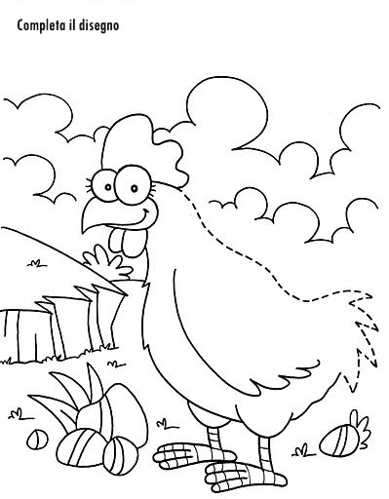
MaestraGemma

Attività:
Data
Titolo:


MaestraGemma

Attività:
Data
Titolo:

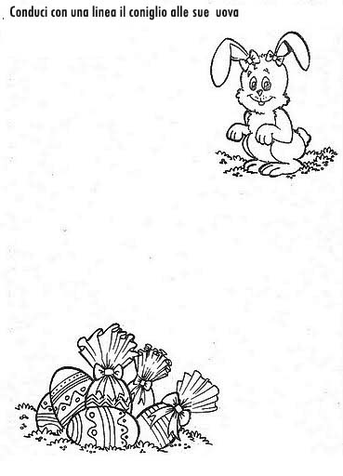
MaestraGemma

Attività:

Data
Titolo:

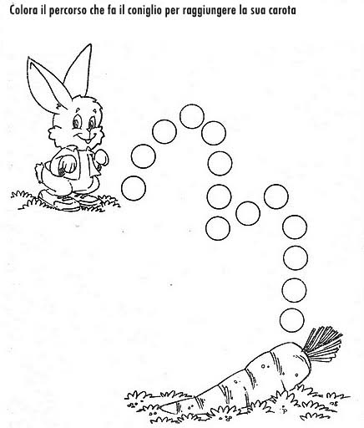
MaestraGemma

Attività:

